**Documento di analisi delle specificità territoriali determinate dalle caratteristiche geografiche degli ATEM e dalle caratteristiche della rete di distribuzione degli enti riusanti**

ATEM CATANIA 1 - Nord

**

*____________________________*

*Versione 1.0*

**

**

# analisi delle specificità territoriali determinate dalle caratteristiche geografiche degli ATEM e dalle caratteristiche della rete di distribuzione degli enti riusanti

In questa sezione è presentato lo stato dell’arte dell’ATEM CATANIA 1 - Nord e i dati riferiti alla situazione degli enti che fanno parte dell’ATEM. Fonte dei dati il Ministero per lo Sviluppo Economico.

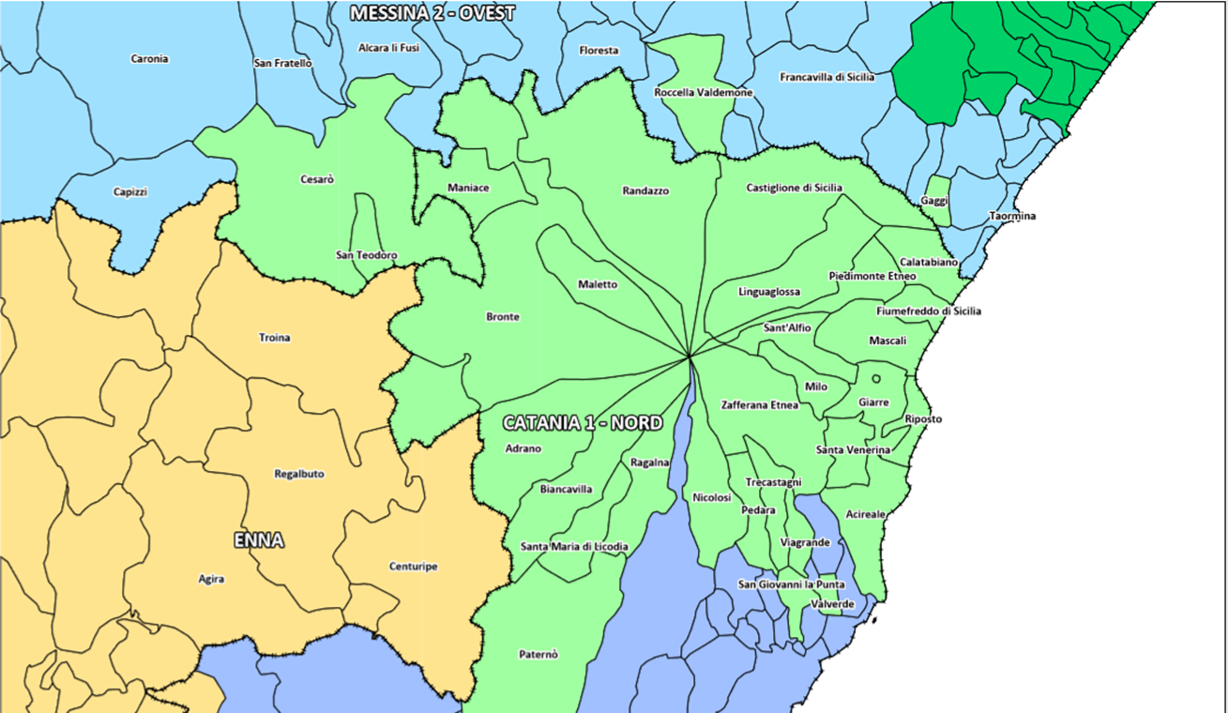

## I DATI DELL’DELL’ATEM Catania 1 - Nord

**ELENCO COMUNI APPARTENENTI ALL’ATEM**

|  |  |
| --- | --- |
| **Acireale (CT)** | **Piedimonte Etneo (CT)** |
| **Adrano (CT)** | **Ragalna (CT)** |
| **Biancavilla (CT)** | **Randazzo (CT) m** |
| **Bronte (CT) m** | **Riposto (CT)** |
| **Calatabiano (CT)** | **San Giovanni la Punta (CT)** |
| **Castiglione di Sicilia (CT) m** | **Santa Maria di Licodia (CT)** |
| **Fiumefreddo di Sicilia (CT)** | **Santa Venerina (CT)** |
| **Giarre (CT)** | **Sant’Alfio (CT) m** |
| **Linguaglossa (CT) m** | **Trecastagni (CT)** |
| **Maletto (CT) m** | **Valverde (CT)** |
| **Maniace (CT) m** | **Viagrande (CT)** |
| **Mascali (CT)** | **Zafferana Etnea (CT) m** |
| **Milo (CT) m** | **Cesarò (ME) m** |
| **Nicolosi (CT) m** | **Gaggi (ME)** |
| **Paternò (CT)** | **Roccella Valdemone (ME) m** |
| **Pedara (CT) m** | **San Teodoro (ME) m** |

**DATI GENERALI D’AMBITO**

|  |  |  |  |  |  |  |  |  |  |  |  |  |  |  |  |  |  |  |
| --- | --- | --- | --- | --- | --- | --- | --- | --- | --- | --- | --- | --- | --- | --- | --- | --- | --- | --- |
| |  |  | | --- | --- | | Superficie | 1.777 km2 | | Popolazione | 390.761 abitanti (2008)  394.923 abitanti (2010) | | Numero comuni | 32 in totale di cui 32 metanizzati  di cui 14 metanizzati e montani | | Lunghezza rete di distribuzione  (Km) | 992 (2008)  1.054 (2012) | | Numero di punti di riconsegna attivi | 68.752 (2008)  75.736 (2012) | | Gas distribuito (migliaia di mc) | 49.031 (2008)  57.905 (2012) | | Numero di punti di riconsegna attivi (2008)  necessari per la maggioranza qualificata | 45.835 | | Province a cui appartengono i comuni costituenti l'ambito | Catania  Messina | | Scadenza pubblicazione bando di Gara | 11 novembre 2017 (Deve essere scelta la stazione appaltante in quanto non è presente un capoluogo di provincia all’interno dell’ATEM) | |

